Рекомендации для Вас, подростки
Чтобы не стать жертвой буллинга
Вы должны уметь:
- приглашать одноклассников в гости;
- научиться уважать мнение одноклассников, находить с ними общий язык;
- проигрывать и уступать, признавать свою неправоту;
- не задираться, не зазнаваться;
- не пытаться выделяться среди других, если нет для этого повода;
- не хвастаться — ни своими успехами, ни своими электронными игрушками, ни родителями;
- не демонстрировать свою элитарность;
- не ябедничать;
- не подлизываться к учителям;
- не действовать наперекор решениям класса, если они не противоречат нравственным нормам;
- не демонстрировать свою физическую силу;
- не показывать свою слабость;
- не взывать к жалости окружающих в связи со своими хроническими заболеваниями или физическими дефектами;
- использовать свои таланты на благо класса и школы, чтобы одноклассники гордились им, а не завидовали ему.
Способы, как повысить самооценку

- Откажись от чрезмерной демонстрации своей значимости.
- Поверь в себя.
- Не начинай день без плана на день.
- Спрашивай, если тебе что-то непонятно
- Формируй позитивный взгляд на жизнь.
- Не надо оправдываться перед окружающими.
- Хвалите себя за любое законченное дело.
- Страх – самый главный разрушитель уверенности.
- Позвольте себе делать что-то несовершенно, а иногда и плохо, хуже, чем у других.
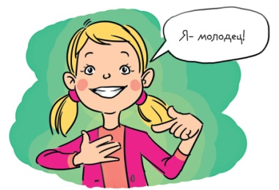
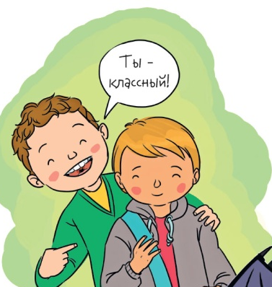


Муниципальное бюджетное общеобразовательное учреждение
Средняя общеобразовательная школа №1

Буллинг,
как себя вести

(Памятка для учащихся)

«Силен не тот, кто травит других, а тот, кто помогает!»
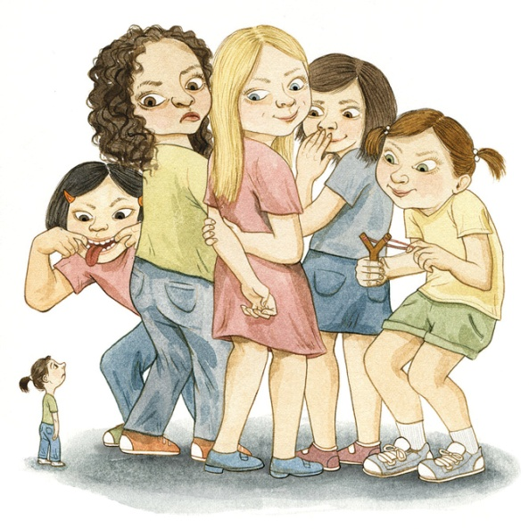
2020
Травля детей в школе или Интернете – явление в современном мире весьма распространенное. В психологии этот процесс называют «буллинг» (англ.- агрессивное преследование одного из членов коллектива). Чаще всего травят за то, что кто-то не такой как все.

Что делать, если Вы стали жертвой буллинга в школе
- Обязательно расскажите о сложившейся ситуации кому-то из взрослых, которым доверяете (учителю, воспитателю, руководителю кружка и пр.).
- Не стесняйтесь просить о помощи.
- Не отвечайте агрессией на агрессию, это только ухудшит ситуацию.
- Не соглашайтесь разобраться с обидчиком один на один, после уроков.
- Не миритесь с участью жертвы, старайтесь привлечь на свою сторону друзей, так будет проще справиться с ситуацией притеснения.
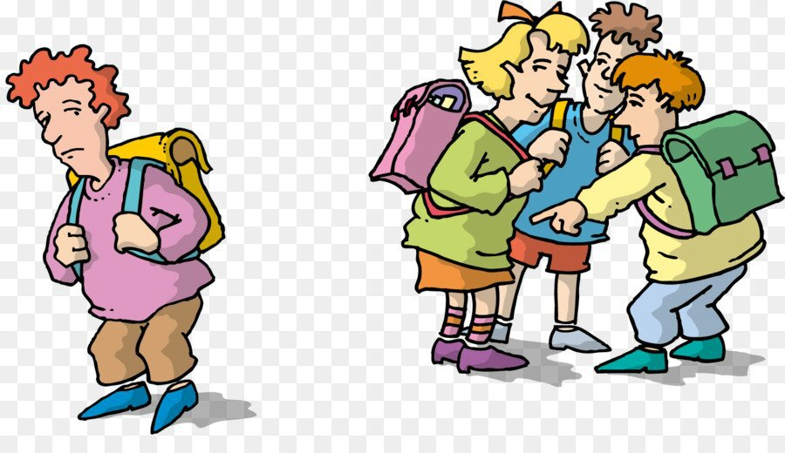
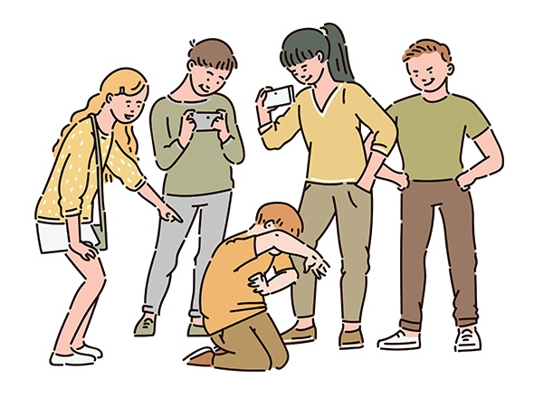
Что делать, если Вы стали свидетелем буллинга в школе
- Поставьте в известность о происходящем взрослых (классного руководителя, родителей). Ситуация притеснения может иметь очень тяжелые последствия как для жертвы так и для всех его участников.
- Не бойтесь заступиться за одноклассника, если считаете, что его унижают. Помните, каждый может оказаться в трудной ситуации, поэтому нужно поддерживать друг друга.
- Объединитесь с друзьями и заступитесь за одноклассника все вместе.
- Разрешайте конфликт конструктивным способом, словами, без применения физической силы. Помните, никто не имеет права Вас унижать и обижать! Вы вправе иметь собственное мнение!

Как наладить отношения с одноклассниками
- Старайтесь не избегать общения. Больше общайтесь с одноклассниками. Участвуйте в дискуссиях и разговорах.
- Находите больше общих тем для беседы и разговора, интересуйтесь тем, что им нравится. Предлагайте свои темы для разговора.
- Предложите совместное мероприятие всем классом – поход в кино, на каток.
- Если какие-то привычки или внешний вид одноклассников кажутся Вам странными и отличаются от Ваших, постарайтесь не осуждать их.
- Помните, что для других могут быть непонятными Ваши привычки.
- Общайтесь не только с людьми Вашего пола.
- Имейте свое мнение, но при этом не доказывайте, что мнение других неправильное.
